***ТИТУЛЬНЫЙ ЛИСТ***

Лабораторная работа №3

**Изучение реализации дискреционной модели доступа в ОС Windows**

1. Чтобы определить тип файловой системы ОС, достаточно открыть “Мой компьютер”, выбрать интересующий диск и, кликнув ПКМ по нему, нажать в открывшемся меню пункт “Свойства”. Откроется окно, в котором будут написаны тип и файловая система диска (рис. 1). В данном случае Тип файловой системы – NTFS.

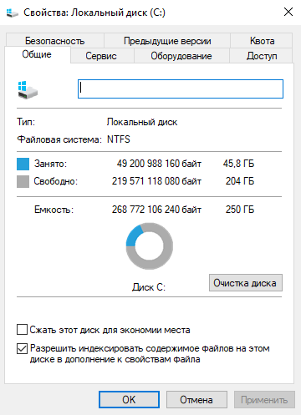

Рисунок 1. Свойства Локального диска

2. После создания текстового файла “Запись.txt” в папке “Student” и внесения в него некоторого текста щёлкаем по нему ПКМ, заходим в раздел “Безопасность”. Увидем список пользователей и соответствующие им права доступа к этому файлу. Например, у student1 и student2 есть права на “Чтение и выполнение” и “Чтение” файла “Запись.txt”, как показано на рис. 2

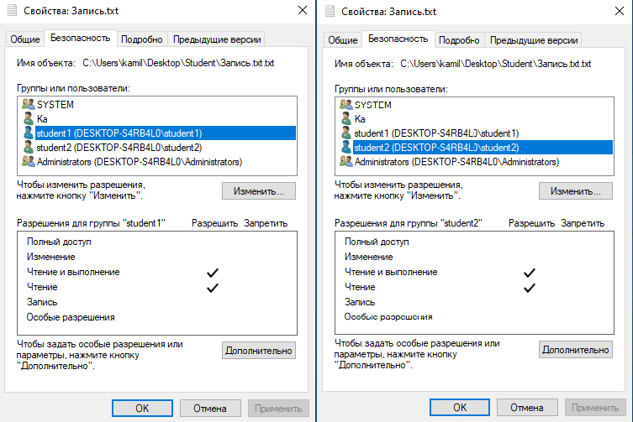

Рисунок 2. Разрешения пользователей student1 и student2 на файл "Запись.txt"

3. В том же окне “Безопасность” меняем разрешения, нажимая на кнопку “Изменить…”. Оставляем полный доступ для текущего пользователя, остальным все разрешения можно убрать, кроме Student1 (оставить только право “Записи”).

4. Создав новый файл “Изменение.txt”, вносим текст и задаём пользователям student1 и student2 право на изменение данного файла.

*5. Данный пункт пропускается, так как ввиду того, что тип ОС – Домашняя, группа “опытных пользователей” отсутствует.

6. Создав новый файл “Полный доступ.txt”, вносим текст и задаём текущему пользователю и пользователю student1 полный доступ.

7. Копируем из папки “Windows” программу поиска справки write.ext в папку Student и убеждаемся, что файл запускается на выполнение из папки Student. Запрещаем выполнение данного файла, не запрещая чтение файла. Убеждаемся, что программа wirte.exe перестала выполняться.

8. Таблица 1. Права доступа пользователя Student1 к файлам.

|  |  |  |
| --- | --- | --- |
| **Имя файла** | **Чтение** | **Запись** |
| Запись.txt | – | + |
| Изменение.txt | + | + |
| Полный доступ.txt | - | - |
| write.exe | + | – |

9. Таблица 2. Права доступа пользователя Student2 к файлам.

|  |  |  |
| --- | --- | --- |
| **Имя файла** | **Чтение** | **Запись** |
| Запись.txt | – | – |
| Изменение.txt | + | + |
| Полный доступ.txt | + | + |
| write.exe | + | – |

10. Пользователь student1, имея право на запись, не имеет право на чтение, однако это не является барьером для записи. Например, можно записать какую-либо информацию в файл, используя командную строку и команду:

Информация > путь_к_файлу имя_файла.txt

11. Используя право полного доступа к файлу “Полный доступ.txt” у Student1, выдадим поьзователю Student2 право на изменение этого файла. Сделаем пользователя Student1 владельцем файла “Полный доступ.txt”

12-13. Пропускаем пункты, так как не имеется файл “Чтение.txt” по причине, указанной в п.5.

14. Разрешение доступа к папкам

-Чтение

Разрешается просматривать вложенные папки и файлы, а также их свойства, такие как имя владельца, разрешения и атрибуты чтения.

-Запись

Разрешается создавать и размещать внутри папки новые файлы и подпапки, а также изменять параметры папки и просматривать её свойства.

-Список содержимого папки

Разрешается просматривать имена содержащихся в папке файлов и вложенных папок.

-Чтение и выполнение

Разрешается получение доступа к файлам во вложенных папках, даже если нет доступа к самой папке.

-Изменение

Разрешены все действия, предусмотренные для разрешений Чтение и Чтение и выполнение, а также разрешено удаление папки.

-Полный доступ

Разрешается полный доступ к папке. Другими словами, допускаются все действия, перечисленные выше. Дополнительно разрешено стать владельцем папки и изменять её разрешения.

-Особые разрешения

Набор дополнительных разрешений, отличающихся от стандартных.

15. Создаём папку test, внутри которого создаём ещё одну папку dir и файл file.txt. Меняем соответствующе разрешения и следим за состоянием папки test (Таблица 3).

Таблица 3. Разрешения и состояния папки test

|  |  |  |  |
| --- | --- | --- | --- |
| **Права** | **Отстутствие доступа к папке** | **Чтение и выполнение** | **Только чтение** |
| **Просмотр содержимого папки** | **–** | **+** | **+** |
| **Изменение содержимого папки** | **–** | **–** | **–** |
| **Создание файла** | **–** | **–** | **–** |
| **Удаление файла** | **–** | **–** | **–** |
| **Создание папки** | **–** | **–** | **–** |
| **Удаление папки** | **–** | **–** | **–** |

16. Подключив флеш-память к компьютеру, зайдём в свойства нового появившего в проводнике дисковода. В данном случае тип файловой системы подключённой флешки – NTFS (рис. 3)

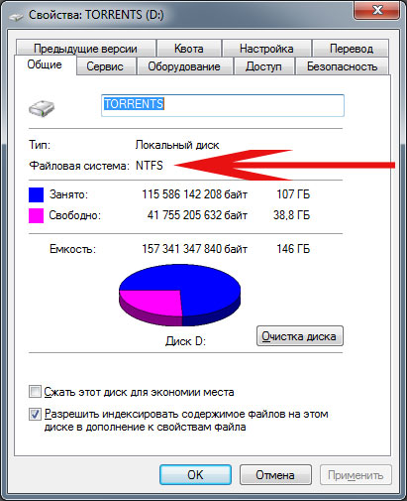

Рисунок 3. Тип файловой системы флешки

17. Так как группа “Пользователи” отсутствует (причина указана в п. 5), пропустим этот пункт.